Zadavatel: TSUB, příspěvková organizace
Větrná 2037, 688 01 Uherský Brod
IČ: 05583926
Zastoupeno: Ing. Bohumír Gottfried, ředitel

nákup stromů pro výsadbu podzim 2022

Typ veřejné zakázky: veřejná zakázka malého rozsahu, JOSEPHINE elektronické podání nabídek

Protokol

elektronické podání nabídek

1. Složení komise

Ing. Bohumír Gottfried
Ing. Ondřej Rydlo

Všichni přítomní členové komise stvrzují svým podpisem prohlášení o střetu zájmů – viz Čestné prohlášení.
2. Seznam nabídek

Lhůta pro podání nabídek byla do: 29.09.2022 v 09:00 hodin následně byly nabídky elektronicky zpřístupněny – otevřeny administrátorkou veřejných zakázek. Všechny nabídky byly podány v elektronické podobě.

Zadavatel do konce lhůty pro podání nabídek přijal: 1 nabídka

Předpokládaná hodnota: 132.231 Kč bez DPH

I. Nabídky doručené/stažené ve lhůtě pro podání nabídek
ID Stav Čas podání/stažení Název účastníka IČO Autenticita Seriové číslo Vydavatel Manipulace
83211 podaná 27.09.2022 12:02:06 Okrasná školka Záříčí s.r.o. 25350994 - - - Nebyla

Celkový počet nabídek podaných ve lhůtě pro podání nabídek: 1

II. Nabídky doručené po lhůtě pro podání nabídek
ID Stav Čas podání/stažení Název účastníka IČO Autenticita Seriové číslo Vydavatel Manipulace
83501 podaná 29.09.2022 09:00:34 ARBOEKO s.r.o. 27926826 - - - Nebyla

Celkový počet nabídek doručených po lhůtě pro podání nabídek: 1
Nabídky, které byly doručeny po lhůtě pro podání nabídek, nejsou zadavatelem přijaty a jejich obsah
není zadavateli zpřístupněn.
3. Identifikační a ostatní údaje účastníků

Nabídka č. 1
Obchodní jméno: | Okrasná škola Záříčí s.r.o.
Sídlo: | Záříčí 305, 768 11
IČ: | 25350994
Údaje týkající se číselně vyjádřitelným kritériím hodnocení: | 129.660 Kč bez DPH

posouzení prokázání způsobilosti, kvalifikace a ostatních požadavků zadavatele

1. Seznam dokladů

Seznam dokladů, které zadavatel požadoval prokázat:
Profesní způsobilost

Ostatní požadavky:
Krycí list, Položkový rozpočet

2. Údaje rozhodné pro prokázání splnění

Nabídka č. 1
Obchodní jméno: | Okrasná škola Záříčí s.r.o.
Sídlo: | Záříčí 305, 768 11
IČ: | 25350994
Profesní způsobilost: | ANO
Ostatní požadavky zadavatele: | ANO
Komise nabídku vyřadila: | NE
Důvod vyřazení nabídky: | -

zpráva o hodnocení nabídek

1. Seznam a popis hodnocených nabídek

Nabídka č. 1 | Okrasná škola Záříčí s.r.o.

Popis hodnocení údajů z nabídek:
Základním kritériem pro zadání veřejné zakázky malého rozsahu je ekonomická výhodnost, konkrétně nejnižší nabídková cena.

Aspekty odpovědného zadávání nejsou předmětem hodnocení.

Popis srovnání hodnot získaných při hodnocení:
Číselně vyjádřitelné hodnoty ve formě nabídkové ceny byly srovnávány od nejnižší nabídkové ceny až po nejvyšší nabídkovou cenu v částce bez DPH.

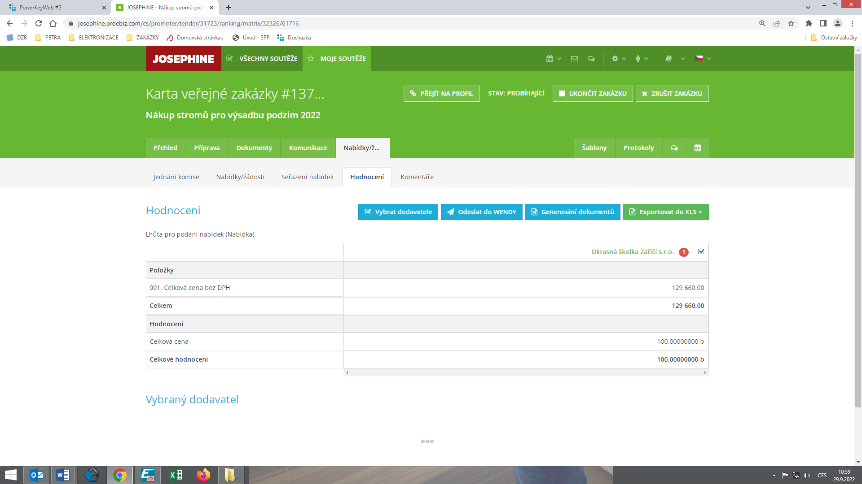

jména a podpisy členů komise, kteří provedli posouzení a hodnocení nabídek

Členové komise: |  | Podpisy:
1. | Ing. Bohumír Gottfried
2. | Ing. Ondřej Rydlo

V Uherském Brodě dne 30.09.2022

